PONTIFÍCIA UNIVERSIDADE CATÓLICA DE MINAS GERAIS
Instituto de Ciências Econômicas e Gerenciais
Curso de Ciências Contábeis

Kellvin Andrew Avelar Leite Teixeira
Kelly Anne Avelar Leite Teixeira
Stephania de Campos Ferreira

A CONTABILIDADE E A GESTÃO DE NEGÓCIOS: Contribuições da contabilidade à gestão de pequenas e microempresas.

Belo Horizonte
2017

Kellvin Andrew Avelar Leite Teixeira
Kelly Anne Avelar Leite Teixeira
Stephania de Campos Ferreira

A CONTABILIDADE E A GESTÃO DE NEGÓCIOS: Contribuições da contabilidade à gestão de pequenas e microempresas.

Trabalho Interdiciplinar apresentado ao Curso de Ciências Contábeis do Instituto de Ciências Econômicas e Gerenciais da Pontifícia Universidade Católica de Minas Gerais, para as matérias de Contabilidade de Custos, Estatística I, Direito Empresarial.

Belo Horizonte
2017

Sumário
1. INTRODUÇÃO 3
2. Referencial Teórico 5
2.1 Classifcação de Micro e Pequenas Empresas 5
2.1.1Classificação das Micros e Pequenas Empresas de acordo com o número de empregados 6
2.1.2 Classificação segundo Mercosul. 6
2.2 Plano de Negócio 7
2.3 Formalização de micro e pequenas empresas - Processo 7
2.3.1 JUCEMG 7
2.3.2 CNAE – Código Nacional das Atividades Econômicas 8
2.3.3 Cadastro Sincronizado Nacional (CadSinc) 9
2.4 Obrigações acessórias e tributárias 9
2.4.1 Simples Nacional 11
3 Estudo de Caso 12
4 CONCLUSÃO 13

- INTRODUÇÃO
A formalização de empresas tem trazidos inúmeros benefícios para o empresário e atraído a atenção do empresário que ainda não é formalizado, ter uma empresa formalizada traz consigo inúmeros benefícios, créditos em bancos privados, créditos em banco de fomento como BNDES entre outros benefícios.
Com o surgimento da necessidade encontrada pelo empresário ainda não formalizado em se formalizar, surge a figura do Contador, profissional que tem capacidade técnica e experiência para indicar qual o melhor critério de formalização e enquadramento legal para a empresa.
Desta forma fica o Contador juntamente com o empresário responsável na gestão do negócio, em uma relação harmoniosa. Cabe ao Contador, quando procurado pelo empresário, trazer soluções e sugestões para o negócio que irá se formar, para isso é necessário um estudo minucioso através do plano de negócio e apresentar ao empresário qual a realidade deste negócio no mercado, obrigações tributárias e acessórias.
Este trabalho traz consigo como se dá a definição de micro e pequenas empresas, processo de formalização, a importância da contabilidade gerencial no crescimento e desenvolvimento das micro e pequenas empresas e além disso descreve métodos de controles gerenciais.

- REFERENCIA TEÓRICO

“Os pequenos negócios representam mais de um quarto do Produto Interno Bruto (PIB) brasileiro. Juntos, essas milhões de micro e pequenas empresas no País representam 27% do PIB, um resultado que cresce nos últimos anos” SEBRAE (2014).
Para o presidente do SEBRAE, Luiz Barretto (2014),” O empreendedorismo vem crescendo muito no Brasil nos últimos anos e é importante que eles cresçam não apenas a quantidade de empresas, mas a participação na economia”.
Segundo dados do IBGE em 1985, calculou em 21% a participação dos pequenos negócios no PIB brasileiro. Como não havia atualização desse indicador desde então, o Sebrae contratou a Fundação Getúlio Vargas para avaliar a evolução das micro e pequenas empresas na economia brasileira, com a mesma metodologia utilizada anteriormente, explica o presidente da instituição. Em 2001, conforme apurou-se o percentual cresceu para 23,2% e, em 2011, atingiu 27%.
Deste modo o estudo analisou os fatos que influenciaram no desenvolvimento de micro e pequenas empresas em seus aspectos fiscais e contábeis, analisou a importância da contabilidade gerencial no crescimento e desenvolvimento das Micro e pequenas empresas, método utilizado pela empresa no estudo de caso de controles gerenciais.
Com o crescimento de micro e pequenas empresas no mercado, surge a necessidade de ter um profissional, contador, que seja capaz de fazer a gestão do negócio em parceria com o empresário. Desta forma este estudo visa demonstrar como se dá a relação essa relação harmoniosa e o mesmo está incrementado com um estudo de caso que vai tratar sobre uma micro empresa atuante no mercado, afim de relacionar esta com a importância de ter um contador para auxiliar na gestão.

2.1 Classifcação de Micro e Pequenas Empresas
Segundo Santos(2014), classifica-se como micro e pequenas empresas segundo a Lei Complementar no 123, de 14 de dezembro de 2006, que institui o Estatuto Nacional da Microempresa e da Empresa de Pequeno Porte (validade de 2007 a 2011).
“Art. 3o Para os efeitos desta Lei Complementar, consideram-se microem- presas ou empresas de pequeno porte, a sociedade empresária, a socieda- de simples e o empresário a que se refere o art. 966 da Lei no 10.406, de 10 de janeiro de 2002, devidamente registrados no Registro de Empresas Mercantis ou no Registro Civil de Pessoas Jurídicas, conforme o caso, des- de que:
I – no caso das microempresas, o empresário, a pessoa jurídica, ou a ela equiparada, aufira, em cada ano-calendário, receita bruta igual ou infe- rior a R$ 240.000,00 (duzentos e quarenta mil reais);
II – no caso das empresas de pequeno porte, o empresário, a pessoa jurí- dica, ou a ela equiparada, aufira, em cada ano-calendário, receita bruta superior a R$ 240.000,00 (duzentos e quarenta mil reais) e igual ou infe- rior a R$ 2.400.000,00 (dois milhões e quatrocentos mil reais).”
Tabela 1 – Valor de Faturamento x Enquadramento de Porte
Porte | Simples Nacional  Faturamento Anual
Micro Pequenas Empresas | Até R$ 360 mil
EPP | Acima de R$ 360 mil até R$ 3,6 milhões.
Fonte: Simples Nacional, Lei Complementar Federal nº 139, de 10/11/2011.

2.1.1Classificação das Micros e Pequenas Empresas de acordo com o número de empregados

Conforme o número de empregados, as empresas podem se classificar da seguinte forma:
Tabela 2 – Número de Empregados x Porte da empresa
Porte/ Setor | Industria | Comércio e Serviços
Microempresas | Até 19 pessoas | Até 9 empregados
Empresas de Pequeno Porte | De 20 a 99 pessoas | De 10 a 49
Médias | De 100 a 499 pessoas | De 50 a 99
Grandes | 500 ou mais | Acima de 100
Fonte: Sebrae, (in: Dieese, 2011)

    - Classificação segundo Mercosul.

Segundo Segundo o Mercosul classifica-se da seguinte forma:

Tabela 3 – Classificação Segundo Mercosul
Porte | Atividade | Pessoal Ocupado | Exportações
Microempresas | Comércio e Serviços | 1 a 5 pessoas | Ate US$ 200 mil
 | Indústria | 1 a 10 pessoas | Até US$ 400 mil
Empresas de Pequeno Porte | Comércio e Serviços | 6 a 30 pessoas | Acima de US$ 200 mil até US$ 1,5 milhão
 | Indústria | 11 a 40 pessoas | Acima de US$ 400 mil até US$ 3,5 milhões
Fonte: MERCOSUL. Resolução no 59/98.
  - Plano de Negócio

O processo de formalização se deve primeiramente na formulação e elaboração de um plano de negócio, Segundo Padoveze (2014), envolve desde a definição do empreendimento, suas dimensões, localização, estudo de clientes e fornecedores, quadro de funcionários e valores a serem investidos.
Ainda segundo ele, o tipo de negócio, tamanho e faturamento tornam-se elementos fundamentais para a elaboração deste estudo, com ele podemos verificar a viabilidade do negócio, o prazo de retorno do investimento inicial. Sendo assim o plano de negócio se resume a um estudo das condições requeridas para o exercício das atividades da empresa.

  - Formalização de micro e pequenas empresas - Processo
O processo de formalização de micro e pequenas empresas é de suma importância para o empresário e a economia do país, o empresário após a formalização terá inúmeros benefícios na gestão do negócio, como créditos com Bancos privados e Banco de fomento como o caso do BNDES, além de obter vários

2.3.1 JUCEMG
A JUCEMG, Junta Comercial do Estado, é um serviço que busca realizar procedimentos de registro públicos, onde executa e administra serviços de empresários e é através dela que empresas conseguem os arquivamentos dos atos que relacionam empresários a constituição.
Para Padoveze o processo de formalização é muito simples, Padoveze (2014), o inicio se dá com o preenchimento do requerimento de formalização junto a Junta Comercial do estado, no nosso caso a JUCEMG. O requerimento deve ser apresentado em quatro vias, assinado pelo empresário, procurador ou seu representante legal (Brasil, 2002b).
Tal requerimento pode ser encontrado de maneira fácil no site do Departamento Nacional de Registro Comercial (DNRC), para o preenchimento deste é necessário algumas providências importantes como descrito na figura abaixo.
    - CNAE – Código Nacional das Atividades Econômicas
CNAE, é uma classificação das atividades econômicas exercidas no país, que tem por objetivo estabelecer um padrão, segundo o CONCLA, o CNAE busca facilitar a administração pública nas três esferas de Governo, em especial na área tributária, contribuindo para a melhoria da qualidade dos sistemas de informação que dão suporte às decisões e ações do Estado.
No processo de formalização é necessário identificar a melhor atividade que se enquadra para esse novo negócio do empresário, é o Contador a pessoa capaz de definir tal enquadramento mediante consultas no site do CONCLA.
Figura 1 – Determinação do Código Cnae
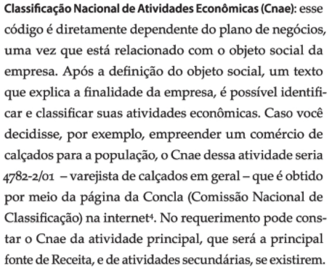
Fonte: Contabilidade e gestão para micro e pequenas empresas.
Definido o código de CNAE e obtenção do NIRE o empresário segundo Padoveze (2014), deve preencher um formulário (FCPJ) que é a solicitação de registro junto a Receita Federal, onde este preenchimento pode ser feito também por meio do Programa Gerador de Documento disponível no site para download.
    - Cadastro Sincronizado Nacional (CadSinc)
O CadSinc possui a finalidade de integrar os procedimentos cadastrais de pessoas jurídicas junto as esferas da Administração Pública, União, Estados e Distrito Federal, tendo como principal objetivo simplificar e agilizar o procedimento de formalização de empresas.
Figura 2 - Cadastro Sincronizado Nacional ( CadSinc)
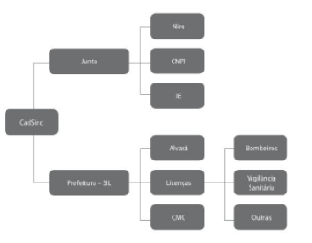
Fonte: Contabilidade e gestão para micro e pequenas empresas
  - Obrigações acessórias e tributárias
Nunca se observou tantas mudanças e transformações no que diz respeito a tributos como neste século, tais mudanças se dá para a Harmonização da contabilidade frente ao padrão internacional, segundo Santos (2014), na área contábil e no mercado empresarial, surgem diversos desafios para os gestores, em especial para as micro, pequenas e médias empresas. Deste modo é necessário que o profissional estejam em constante aprendizado, aperfeiçoamentos.
Para Santos (2014), o simples nacional se constitui em uma forma diferenciada de tributação e de cumprimento das obrigações acessórias, favorecendo tributariamente as micro, pequenas e médias empresas.
Assim como lembra Padoveze (2014), caso a Micro Empresa queira contratar funcionário, a mesma deverá cumprir com todos tributos referentes a essa contratação, afim de garantir os direitos dos funcionários.
Figura 4 – Tributos recolhidos a parte para empresas enquadradas no Simples Nacional.
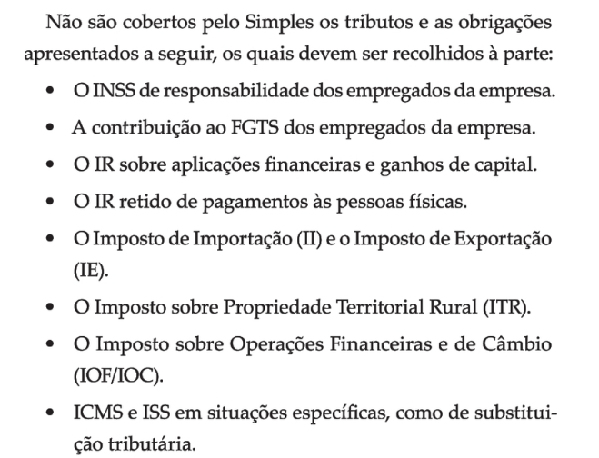
Fonte: Contabilidade e gestão para micro e pequenas empresas.
Figura 5 – Tributos Abrangidos pelo Simples Nacional
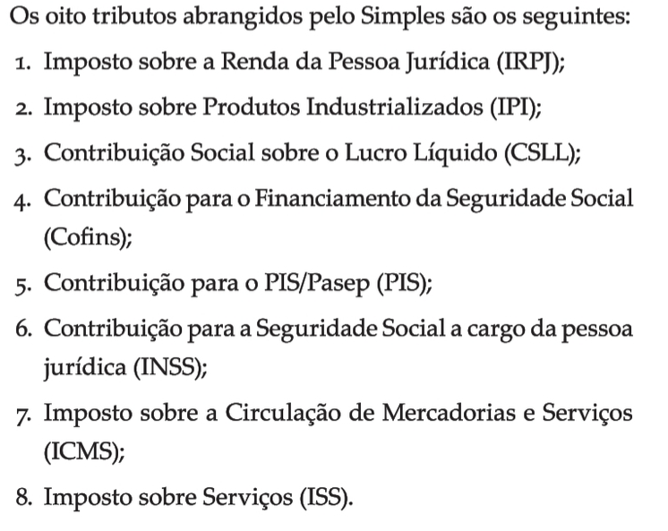
Fonte: Contabilidade e gestão para micro e pequenas empresas.

2.4.1 Simples Nacional
Segundo Santos (2014), pode-se dizer que com a criação do Simples Nacional possibilitou um regime tributário diferenciado para pequenas e micro empresas e um maior controle neste aspecto para o país.
Para Rezende (2010), Simples Nacional é o nome desingado ao novo tratamento tributário para microempresas e empresas de pequeno porte instituído pela Lei Complementar no 123, de 14/12/2006 (Lei Geral das Micro e Pequenas Empresas).
Para Padoveze (2014), o Simples Nacional é o ultimo estágio de tratamento para enquadramento tributário diferenciado para micro e pequenas empresas, onde as alíquotas sofrem aumentos gradativos com faturamento.
Deste modo segundo Assaf Neto (2012, p.12), ao dar tratamento diferenciado “ a legislação brasileira tem por objetivo proporcionar as melhores condições para seu crescimento”.
Ainda completa, Rezende (2010), A inscrição no SIMPLES Nacional também dispensa a pessoa jurídica do paga- mento das contribuições instituídas pela União, como as destinadas ao SESC, ao SESI, ao SENAI, ao SENAC, ao SEBRAE e seus congêneres, bem como as relativas ao salário-educação e à Contribuição Sindical Patronal.

- Estudo de Caso
O nosso estudo de caso foi realizado uma pesquisa de campo, através de uma visita a uma micro empresa onde foi possível realizar questionamentos para o empresário sobre o processo de formalização até questionamentos voltados para a gestão desta junto com o profissional Contábil.
A empresa escolhida é um microempresa, sediada em Belo Horizonte, atuante no mercado de Transporte Escolar. A Angel Transportes e Viagens ME possui cinco vãs que trabalham diariamente no transporte de crianças, jovens e adultos para escolas e faculdades. A empresa possui 5 motoristas, 5 acompanhantes de bordo e um contador terceirizado.
Sediada no município de Belo Horizonte a Angel Transportes vem com o objetivo de tornar mais seguro o serviço de transporte de crianças e jovens para a faculdade, estabelecendo uma relação confiável entre seus clientes tornando a prestação de serviço como uma extensão da família, de forma que o aluno se sinta mais confortável.
Todo o processo de formalização se deu em 2008 com a abertura de credenciamento pela BHTrans, onde hoje, a dona da empresa, conseguiu credenciar seu primeiro veículo para executar o transporte de forma segura e legal. Deste modo para que pudesse assim fazer este credenciamento foi necessário a prestação do serviço do Contador para abertura desta Microempresa. Irenilda, dona da empresa, nos contou na visita que fizemos que não foi fácil por sí própria registrar sua empresa por isso precisou da ajuda de um contador. Desta forma ela procurou um Contador que prestava serviço na região para assim fazer o registro.
Ainda assim ela nos conta que antes de tudo pediu para o Contador efetuasse um plano de negócio para a empresa que estava fazendo o registro. O Contador diante mão, efetuou um plano de negócio para a sociedade empresária que eu estava constituindo. Nele continha todas as informações necessárias para o inicio da minha empresa, o capital que eu precisaria investir, um estudo sobre os possíveis clientes e fornecedores para melhor desempenho do meu trabalho.(Entrevistado)¹
Hoje recebo uma demonstração de fluxo de caixa mensal, além de analises financeiras, realizadas com base nos dados que eu disponibilizo para o meu contador. (entrevistado)¹
Um dos gráficos apresentados para o grupo segue a seguir, onde segundo a empresária é um gráfico que relaciona seus custos mensais em relação a sua receita. Gráfico conta com valores agregados e considera já o numero total de funcionário e os gastos com as 5 vans e com gastos com contador.

Figura 6 – Gráfico Progressivo mensal: relação Custos x Despesas
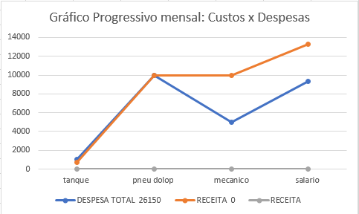
Fonte: Gráfico apresentado pela empresária da Angel Transportes Escolar - Me
José Geraldo Leite, portador do CRC contador da empresa Angel transporte nos diz que procura dar o melhor atendimento possível para os microempreendedores individuais pois, representam possuem um importante papel na sociedade atual.
Para que o microeemprendedor sobreviva no mercado em tempos de crise é necessário que ter um acompanhamento firme e uma gestão sólida que auxilie o empresário nas tomadas de decisão, sejam elas: O melhor momento de investir, contratar e demitir. (Entrevistado)²
Para o melhor gerenciamento realizado pelo contador, é necessário contar com a colaboração do empreendor, no envio fidedigno e tempestivo dos documentos e dados necessário para a uma boa contabilidade.(Entrevistado)²
Com a colaboração da Irenilda Angela, e do profissionalismo e gestão do José Geraldo a empresa da Irenilda, conseguiu crescer e sobreviver em tempos de crise no mercado de trabalho.

CONCLUSÃO

O processo de formalização de empresa é muito simples e importante para o microeempredor individual, através dele o empresário pode obter créditos junto ao banco e ao BNDES, entretanto, formalizar uma empresa não consiste somente em cumprir e registrar todas as obrigações, demanda muito mais que isso. Para uma empresa ser produtiva, é necessário ir além do óbvio, sondar o mercado, estudar muito o processo produtivo que a empresa prestará no mercado e para o crescimento e solidificação da sociedade empresária é necessário que a empresa tenha uma boa gestão, dessa forma o auxílio e orientação do profissional contábil se torna essencial.
Para a boa e eficaz gestão da empresa é necessária uma base solída, que se da através do plano de negócio. É primordial para quem quer começar a empreender e se manter no mercado, conhecer sobre os clientes que pretende atender, os fornecedores, o investimento e o gasto que se farão necessário.
Uma boa gestão, alinhada a uma colaboração do empreendedor juntamente com o contador, são a base para o crescimento e a solidez da sociedade empresária
É de suma importância para o empresário e a economia do país, o empresário após a formalização terá inúmeros benefícios na gestão do negócio, como créditos com Bancos privados e Banco de fomento como o caso do BNDES, além de obter vários

REFERENCIAS
CLÓVIS LUIS PADOVEZE, Milites Angelita Machuca Martins. Contabilidade e gestão para micro e pequenas empresas – 1ª Edição. São Paulo Atlas 2014. p.
REZENDE, Amaury José; PEREIRA, Carlos Alberto; ALENCAR, Roberta Carvalho de. Contabilidade tributária : entendendo a lógica dos tributos e seus reflexos sobre os resultados das empresas. São Paulo, SP
SANTOS, Fernando de Almeida. Contabilidade com ênfase em micro, pequenas e médias empresas. 3. São Paulo Atlas 2014. p. 3 a 30.
TUDO EM FOCO. JUCEMG. Disponível em: < http://www.tudoemfoco.com.br/jucemg.html >.

